

**INFORME DE CALIDAD DE AIRE**

**8/08/2025, 12:29 a. m. — 8/08/2025, 11:53 p. m.**

**Proyecto:** Fortalecimiento de capacidades para la apropiación tecnológica, conectividad digital y construcción de un territorio digitalmente transformado en el municipio de Santa Cruz de Mompox del departamento de Bolívar

# **RESUMEN**

Los datos que se muestran en este informe corresponden a mediciones realizadas entre las fechas 8/08/2025, 12:29 a. m. y 8/08/2025, 11:53 p. m.. Todos los valores de los datos son la media horaria de cada hora en ese período de tiempo.

## Dispositivo

Nombre: EUREKA, MANTA

Referencia: Manta +35B

## Sensores

Oxígeno Disuelto (mg/l)

Conductividad (µS/cm)

Unidades de pH

Temperatura (°C)

Profundidad (m)

Turbidez (NTU)

## Estadísticas

Media: Media de los valores en el análisis

Max: Valor máximo horario

Min: Valor mínimo horario

Fecha Max: Fecha cuando se reportó el valor máximo horario

Fecha Min: Fecha cuando se reportó el valor mínimo horario

## Aguas Arriba

|  |  |  |  |  |  |
| --- | --- | --- | --- | --- | --- |
| Sensor | Media | Max | Min | Fecha Max | Fecha Min |
| Conductividad (µS/cm) | 363.78 | 367.70 | 357.70 | 8/08/2025, 1:11 p. m. | 8/08/2025, 4:32 a. m. |
| Profundidad (m) | 1.00 | 1.00 | 1.00 | 8/08/2025, 12:29 a. m. | 8/08/2025, 12:29 a. m. |
| Turbidez (NTU) | 412.92 | 557.70 | 239.30 | 8/08/2025, 1:59 a. m. | 8/08/2025, 4:45 p. m. |
| Temperatura (°C) | 31.06 | 31.53 | 30.73 | 8/08/2025, 2:12 p. m. | 8/08/2025, 4:32 a. m. |
| pH | 7.00 | 7.06 | 6.97 | 8/08/2025, 4:01 a. m. | 8/08/2025, 2:43 p. m. |
| Oxígeno Disuelto (mg/L) | 5.33 | 5.61 | 5.13 | 8/08/2025, 4:32 a. m. | 8/08/2025, 9:20 p. m. |

## Aguas Abajo

|  |  |  |  |  |  |
| --- | --- | --- | --- | --- | --- |
| Sensor | Media | Max | Min | Fecha Max | Fecha Min |
| Conductividad (µS/cm) | undefined | undefined | undefined | undefined | undefined |
| Profundidad (m) | undefined | undefined | undefined | undefined | undefined |
| Turbidez (NTU) | undefined | undefined | undefined | undefined | undefined |
| Temperatura (°C) | undefined | undefined | undefined | undefined | undefined |
| pH | undefined | undefined | undefined | undefined | undefined |
| Oxígeno Disuelto (mg/L) | undefined | undefined | undefined | undefined | undefined |

# **ANÁLISIS**

### pH (Unidades de pH)

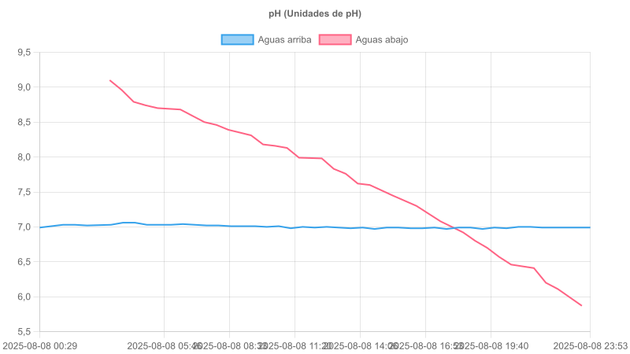

### Oxígeno Disuelto (mg/L)

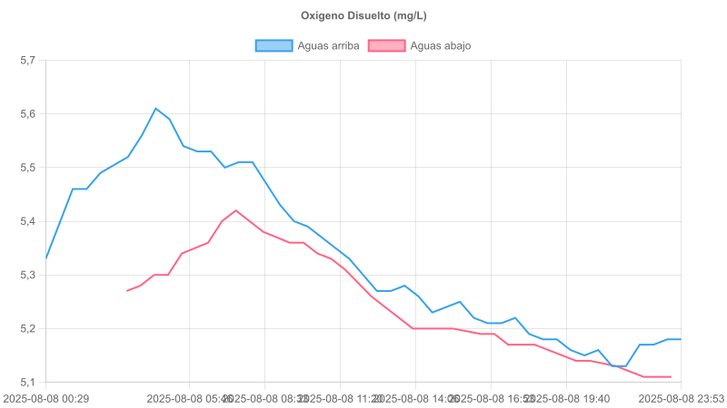

### Conductividad (µS/cm)

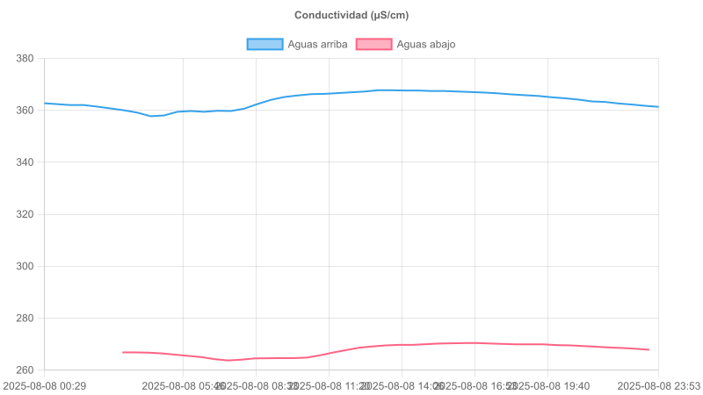

### Temperatura (°C)

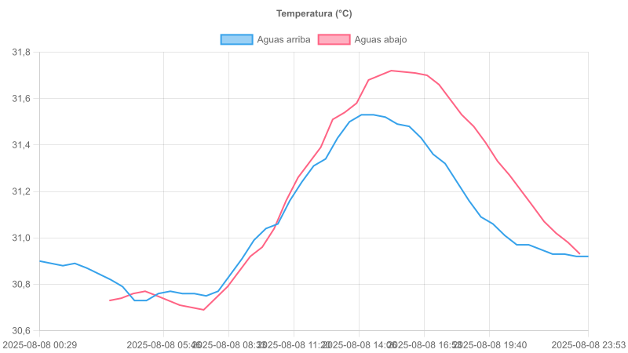

### Profundidad (m)

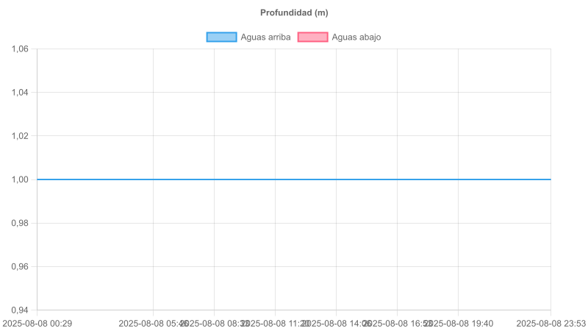

### Turbidez (NTU)

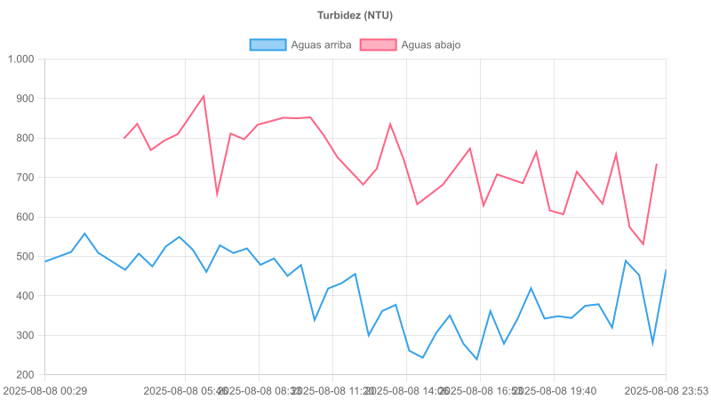

# **CONCLUSIONES**

* Durante el periodo de estudio comprendido entre 8/08/2025, 12:29 a. m. y 8/08/2025, 11:53 p. m., se evaluaron las variables físico-químicas del cuerpo de agua monitoreado en Mompox. El Oxígeno Disuelto presentó valores entre 5.13 mg/L 8/08/2025, 9:20 p. m. y 5.61 mg/L 8/08/2025, 4:32 a. m., con un promedio de 5.33 mg/L. La Conductividad osciló entre 357.70 µS/cm el 8/08/2025, 4:32 a. m. y 367.70 µS/cm el 8/08/2025, 1:11 p. m., con un promedio de 363.78 µS/cm. Los valores de pH se encontraron en un rango de 6.97 a 7.06, con promedio de 7.00, reportándose el valor más bajo el 8/08/2025, 2:43 p. m. y el más alto el 8/08/2025, 4:01 a. m.. La Temperatura varió entre 30.73 °C el 8/08/2025, 4:32 a. m. y 31.53 °C el 8/08/2025, 2:12 p. m., con una media de 31.06 °C. La Profundidad se ubicó entre 1.00 m y 1.00 m, con un promedio de 1.00 m. Finalmente, la Turbidez presentó valores entre 239.30 NTU el 8/08/2025, 4:45 p. m. y 557.70 NTU el 8/08/2025, 1:59 a. m., con un promedio de 412.92 NTU. Estos resultados permiten caracterizar las condiciones de calidad del agua durante el periodo evaluado.